附件：

“品牌电商营销策划与精细化运营”

讲座议程

**时间：**2016年9月27日（周二）14:00-17:00

**地点：**广州若羽臣科技股份有限公司（广州市珠江东路16号高德置地G座32楼）

|  |  |  |  |
| --- | --- | --- | --- |
| **序号** | **时 间** | **讲座安排** | **主讲人** |
| 1 | 14:00-14:30 | 签 到 |  |
| 2 | 14:30-15:30 | 移动互联时代的互动营销 | 梁  婕  高级副总裁 |
| 3 | 15:30-15:40 | 茶 歇 |  |
| 4 | 15:40-16:40 | 品牌电商精细化运营分享 | 李年彬  高级运营经理 |
| 5 | 16:40-17:00 | 交流环节 |  |
| 6 | 17:00 | 活动结束 |  |

报名回执

|  |  |  |  |
| --- | --- | --- | --- |
| **单位** |  | | |
| **姓名** |  | **部门、职务** |  |
| **手机** |  | **E-mail** |  |

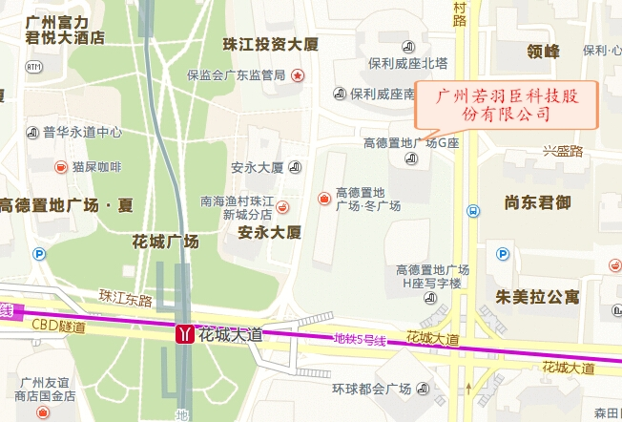

**温馨提示：**请于9月26日前将回执发回协会秘书处，以便活动安排。因会场位于CBD区域，建议参会人员尽量乘坐公共交通工具前往，持身份证在一楼前台办理登记进入会场。

**联系人：**郑佳、毛柳；电话：020-66311545、29886397；传真：

020-66311543，邮箱：gzhea@vip.163.com。